第４学年１組 理科学習指導案
指導者 外﨑 顯博

１．単元 「物の体積と温度」
２．単元について
〇 教材観
本単元は、「粒子」についての基本的な概念等を柱とした内容のうちの「粒子のもつエネルギー」に関わるものである。第４学年で重視する「関係付け」を働かせ、体積の変化と温度の変化とを関係付けて調べる単元である。前単元「とじこめた空気や水」で、児童は、とじこめた空気はおし縮められるが、水はおし縮められないことを学んでおり、この既習の内容が本単元の予想の根拠になる。
指導は空気、水、金属の順に進める。温度による体積の変化が最も大きい空気から、見えにくい金属へと配列した。空気は膜がふくらみ、水は水面が動く。金属は「輪を通らなくなる」ことは分かっても、ふくらみそのものは目に見えない。
この見えなさが本単元の山場である。児童は「かたい金属が変わるはずがない」と考える一方で、「空気も水も変わったのだから、金属も変わるはずだ」とも考える。この児童どうしの考えのずれと、湯につけても金属の玉が輪を通り抜けてしまうという予想と結果のずれから追究意欲を引き出し、目に見えない金属のふくらみを実感させることができる。
〇 児童観
本学級は３２名である。グループで行う観察や実験には意欲的に取り組むが、一人一人が根拠のある予想を発想し、その予想を基に観察、実験の方法を考えて表現する力に課題がある。学力に支援の必要な児童が多く、既習の内容が定着するまでに時間がかかるという実態もある。
〇 指導観
第１次（４時間）の導入場面では、試験管を握ったときの様子について、上向きのときと下向きのときを比べたり、握ったときと握っていないときを比べたりしながら「空気は、あたためられたり冷やされたりすると、体積が変わるのだろうか。」という問題を見いだす。空気の体積の変化を調べて結論を導きだした後、次の問題を見つけるために、他の物も、空気と同じように、温度によって体積が変わるのか考える時間を設定する。前単元で学んだ水をはじめ、鉛筆や黒板、机やいすなど身の回りの物を、体積が変わりそうな物と変わらなそうな物に分ける。分けた理由を話し合う中で、空気や水のような形のない物と、金属や木のような形のある物とを言葉で比べて分類表を作り、次に調べる物を決める。
第２次（３時間）では、水について調べる。前単元で水はおし縮められなかったことから、「水は大きくならない」という意見も多く出ると考えられる。空気と同じ器具・同じ手順で調べ、体積の変化の有無だけでなく、空気と比べた程度の違いにも目を向けさせる。
第３次（３時間）では、分類表と第１次・第２次の実験を想起させたうえで、金属膨張試験器の玉だけをさわらせ、「金ぞくは、あたためたり冷やしたりすると、体積は変わるのだろうか。」という問題を設定する。既習の内容や生活経験を基に予想させ、空気や水と同じように湯につける方法で検証させる。湯につけても玉は輪をくぐり抜け、児童が「金属はあたためても体積が変わらない」という結論に至りそうなところで、レールの継ぎ目のすきまの写真を提示する。そうすることで児童の既有知識をゆさぶり、目の前の実験結果とのずれから、あたため方を見直して検証計画を練り直す必然性を生む。このようにして、解決したい問題を見いだし科学的に追究する姿を目指す。
３．単元の目標
知識及び技能 | 〇 金属、水及び空気は、温めたり冷やしたりすると、それらの体積が変わるが、その程度には違いがあることを理解している。  〇 観察、実験などに関する器具を正しく扱いながら調べ、得られた結果を分かりやすく記録している。
思考力  判断力  表現力等 | 〇 金属、水及び空気の性質について追究する中で、既習の内容や生活経験を基に、温度を変化させたときの体積の変化について、根拠のある予想や仮説を発想し、表現している。  〇 観察、実験などの結果を基に考察し、結論を導きだして表現している。
学びに向かう力  人間性等 | 〇 金属、水及び空気の性質について、進んで関わり、他者と関わりながら問題解決しようとしている。  〇 学んだことを学習や生活に生かそうとしている。

４．研究の着眼

【着眼２】 既有知識をゆさぶる事象提示
自然の事物・現象と既習の内容や生活経験とを関係付けて、根拠のある予想や仮説を発想する児童を育むために、以下のように事象提示を行う。
 | ねらい | 事象提示
１次  空気 | 〇 全員が自分の手でにぎって、膜がふくらむ事象に出会えるようにする。  〇 前単元「とじこめた空気や水」の既習と結び付けて、温度と体積をつなぐ予想を引き出す。 | 〇 試験管の口にせっけん水の膜を張り、手でにぎる体験活動をさせる。  （児童の姿）にぎっただけでシャボン玉みたいにふくらんだ。なんで？  （児童の姿）空気を入れていないのに、どうして？ 中の何が変わったの？
２次  水 | 〇 第１次の分類で意見が分かれた水へ向かわせる。  〇 空気について導きだした結論や前単元の学習を基に予想させ、体積の変化の程度の違いにも目を向けさせる。 | 〇 空気と同じ器具で、中身を水に変えて調べる。水面はわずかしか上がらない。  （児童の姿）水は前の学習でおし縮められなかったから、あたためても変わらないと思う。  （児童の姿）少しだけど水面が上がった。空気より増え方が小さいのかな。
３次  金属  本時 | 〇 第１次の分類表と金属の玉から、「形のある金ぞくも、あたためると体積が変わるのか」という問題をもたせる。  〇 予想と理由を伝え合う中で、児童どうしの考えのずれに気づかせる。  〇 湯であたためても玉が輪を通る結果と、レールの継ぎ目のすきまとを比べさせ、あたため方を見直す必要感をもたせる。 | 〇 第１次の分類表を再提示し、金属膨張試験器の玉だけを班に一つずつ渡してさわらせる。輪は実験の前に見せる。  〇 湯であたためても玉が輪を通ったあとに、教科書に載っているレールの継ぎ目のすきまの写真を提示する。  （児童の姿）つめたくて重い。金ぞくは分類表で「変わらなそう」に入れたよ。  （児童の姿）湯でも玉は通った。金ぞくが変わらないなら、どうしてレールにすきまがあるんだろう。  （児童の姿）あたため方が足りなかったのかな。もっと熱くして確かめたい。

５．本時の学習（８／１０）
（１） 日時 令和８年１２月４日（金） 第５校時 ４年１組教室
（２） 主眼
金ぞくは、あたためたり冷やしたりすると体積は変わるのかという問題について、空気や水について導きだした結論や生活経験を基に予想し、湯であたためて調べる活動を通して、根拠のある予想を発想し、表現するとともに、実験の結果とレールの継ぎ目のすきまとのずれから、あたため方を見直すという次時の見通しをもつことができる。
（３） 準備
（教師）本時の流れのスライド、問題の掲示物（Ａ３）、第１次の分類表、空気と水の実験の写真、学びの足あと、金属膨張試験器（６班分）、サーモカップ、湯（６０℃くらい）、温度計、ぞうきん、付箋を貼る台紙（各班）、レールの継ぎ目のすきまの写真（教科書）
（児童）付箋（水色＝変わる・ピンク＝変わらない）、鉛筆
（４） 展開
学習活動 | 指導上の留意点
１ 空気と水の実験で分かったことを、写真や学びの足あとを使ってふり返る。 | 〇 学習の見通しをもたせるために、本時の流れをスライドで示す。  〇 追究の意識を連続させるために、空気と水の写真と学びの足あとで、体積の変化の程度の違いまで確かめる。
  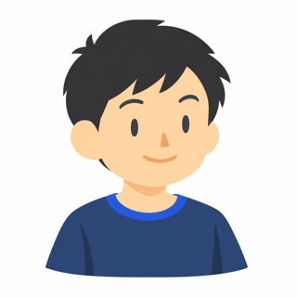 | 空気も水も、あたためると体積が大きくなって、冷やすと小さくなったね。水は空気より少しだったよ。
２ 第１次でつくった分類表を見て、本時に調べる物を知る。  （１）分類表で、調べ終わった物と、まだ調べていない物を確かめる。  （２）配られた玉にさわり、何でできているかを考える。 | 〇 追究の計画を思い出させるために、第１次の分類表を掲示し、形のない物（空気・水）は調べ終わり、次は形のある物の番であることを確かめる。  〇 調べる物が金属であることに自分で気づかせるために、金属膨張試験器の玉だけを班に一つずつ渡してさわらせ、「これは分類表のどこに入るかな」と問う。輪はまだ見せない。
  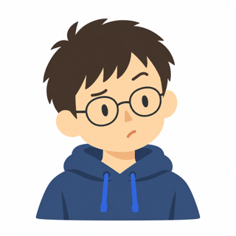 | つめたくて重い。これは金ぞくだ。分類表では、金ぞくは「変わらなそう」に入れたよ。
３ 空気や水と同じ形の文で、本時の問題をつくる。 | 〇 空気や水と同じ問題で追究してきたことに気づかせるために、空欄のある問題文の掲示物を黒板に貼り、空欄に入る言葉を考えさせる。
問題 金ぞくは、あたためたり冷やしたりすると、体積は変わるのだろうか。

４ 問題について予想し、理由を出し合う。  （１）自分の予想と理由を付箋に書く。  （２）班で予想と理由を伝え合う。  （３）班の付箋を黒板に貼り、全体で交流する。 | 〇 自分の考えをもたせるために、付箋の書き方をスライドで示し、初めに「変わる」（水色）「変わらない」（ピンク）と書かせてから理由を書かせる。  〇 根拠のある予想をさせるために、写真や学びの足あとを指さして理由を考えさせる。書き出せない児童には「空気や水のときはどうだったかな」と問いかける。  〇 全員が考えを話せるように、司会は前時までに決めておき、「どう思う？」「どうしてそう思ったの？」と聞き合わせる。  〇 友だちとの考えのずれに気づかせるために、班の付箋を台紙ごと黒板に貼って予想ごとに分け、理由を「空気や水の学習から」と「生活経験から」に分けて板書する。
  空気も水も、あたためたら大きくなりました。だから、金ぞくもあたためると大きくなると思います。
  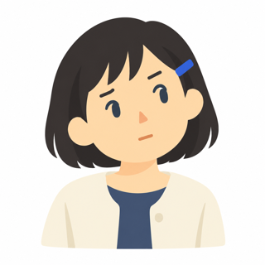 | わたしは、変わらないと思います。水は空気ほど大きくならなかったからです。かたい金ぞくは、もっと変わらないと思います。
  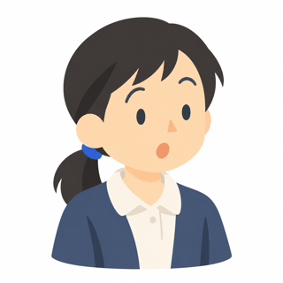 | びんの金ぞくのふたが開かないとき、お湯であたためると開けやすくなると聞いたことがあります。だから、金ぞくも大きくなると思います。
  評価規準【思考・判断・表現】
  既習の内容や生活経験を基に、根拠のある予想を発想し、表現している。
  （付箋・発言）
５ 予想を確かめる実験をする。  （１）空気や水の実験の方法を思い出し、実験の方法を考える。 | 〇 既習の方法を生かして計画を立てさせるために、空気や水の実験の写真を示し、「空気や水のときは、どうやって調べたかな」と問う。  〇 あたためる前とあとを比べられるように、ここで初めて輪を見せ、玉が輪をぎりぎり通ることを確かめる。  〇 予想と結果をつなげるために、「予想が正しければ、あたためた玉は輪を通るかな、通らないかな」と問う。
  空気や水のときと同じように、湯であたためて調べればいいと思います。大きくなるなら、玉は輪を通らなくなるはずです。
計画 玉を湯であたためて、輪を通るかどうかを調べる。

（２）安全に気をつけて、玉を湯であたため、輪を通るかを調べる。 | 〇 安全に実験させるために、教師が６０℃くらいの湯をサーモカップに入れて各班に配る。玉は柄を持って湯に１分ほどつけ、輪に通させる。  〇 班ごとの結果を板書し、どの班も玉が輪を通ったことを全員で確かめる。
  湯につけたのに、玉は輪を通りました。やっぱり金ぞくは変わらないのかな。
６ 実験の結果をふり返り、次時の学習の見通しをもつ。  （１）結果と予想を照らし合わせる。  （２）レールの継ぎ目のすきまの写真を見て、気づいたことを話し合う。  （３）次に調べたいことを学びの足あとに書く。 | 〇 結果を予想と照らし合わせるために、「この結果から、どうまとめる？」と問う。  〇 実験の結果とのずれに気づかせるために、教科書に載っているレールの継ぎ目のすきまの写真を提示し、「金ぞくの体積が変わらないなら、なぜすきまをあけているのだろう」と問う。  〇 次時の見通しをもたせるために、「あたため方が足りなかったのでは」という考えを取り上げ、検証方法についてふり返ったことを価値づける。
  金ぞくが変わらないなら、どうしてレールのつなぎ目にすきまをあけているのかな。
  湯では、あたため方が足りなかったのかも。もっと熱くしたら、通らなくなるのかな。

